Słuchanie opowiadania „Wiosna w wiejskiej zagrodzie” D.Niewola
Przemek pojechał z rodzicami na wieś, do babci. Podróż była daleka, ale chłopiec nie marudził ani trochę, tak bardzo podobał mu się babciny domek z ogrodem, obora i podwórko, po którym spacerowały kury, kaczki i kotek Filutek.
-Już chciałbym tam być-mruczał.
Droga prowadząca przez wieś była bardzo wąska-auta z trudem się mijały.
-Nareszcie-odetchnął Przemek, gdy wszyscy stanęli przed furtką babcinego domu.
Chłopiec pierwszy pchnął bramę, wbiegł na podwórko i ...
Wielkie białe ptaszysko sycząc i wyciągając dziób sunęło na niego.
-Ratunku! On mnie zje!- darł się chłopiec.
Napastnik jednak wcale nie przestraszył się krzyku, tylko syczał dalej. Z opresji wyratowała wnuka babcia.
-To gąsior- wyjaśniła-Jest zły, bo nie lubi koloru czerwonego (a taki właśnie miał dres miał Przemek).
Gdy chłopiec trochę ochłonął i zjadł pajdę wiejskiego chleba z miodem, rozejrzał się po podwórku.
-Babciu! Babciu!- wołał- Popatrz, jakie żółciutkie kłębuszki.
-To małe kaczki- wyjaśniła. -Aza też ma potomstwo-dodała.
Za chwilę chłopiec głaskał pieski, które lizały jego ręce.
-Łaskoczesz-mówił śmiejąc się do brązowego szczeniaczka.
Niespodzianka czekała go też w oborze, bo okazało się, że obok brązowej krowy stoi brązowy cielaczek.
W kurniku zaś podsłuchał rozmowę kur.
-Ko, ko-już wkrótce będą pisklęta.
-Kod-ko dak, tak, tak.
Wieczorem pełen wrażeń gawędził wesoło z babcią.
-Jakie to dziwne -mówił-że na wiosnę w zagrodzie jest tylu nowych lokatorów.-Kaczuszki, gąski, cielaczek-wyliczał.
-Zgadnij wnusiu, jakie jeszcze małe zwierzątka wnet tu zobaczysz?- pytała babcia.
Może...-może świnki-odrzekł Przemek.
Pytania:
Gdzie pojechał Przemek z rodzicami?
Kogo wystraszył się Przemek na podwórku?
Jakie zwierzęta zobaczył Przemek?
Jak nazywają się dzieci wymienionych zwierząt? (kaczka, gęś, krowa, pies, kura)
Jakie odgłosy wydają wymienione zwierzęta? (gęś, kaczka, krowa, kura, kogut, pies, kot)

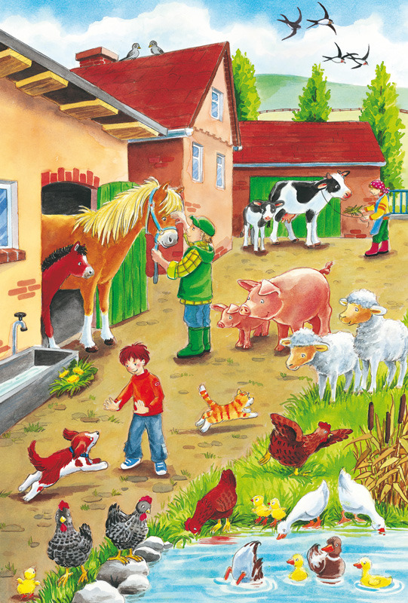
PRACA PLASTYCZNA - UDANEJ ZABAWY
Zachęcam do wykonania pracy plastycznej. Można wykonać dwie prace: kurkę z kurczakami i świnkę lub dać dziecku do wyboru jedną pracę.
- Kurka i kurczaczki. Malujemy dłoń w brązowo rudej farnie i robimy odcisk na kartce. Do kciuka dorysowujemy oko dziób i grzebień. Malujemy kciuk żółtą farbą i robimy odciski – kurczaczki obok kurki.

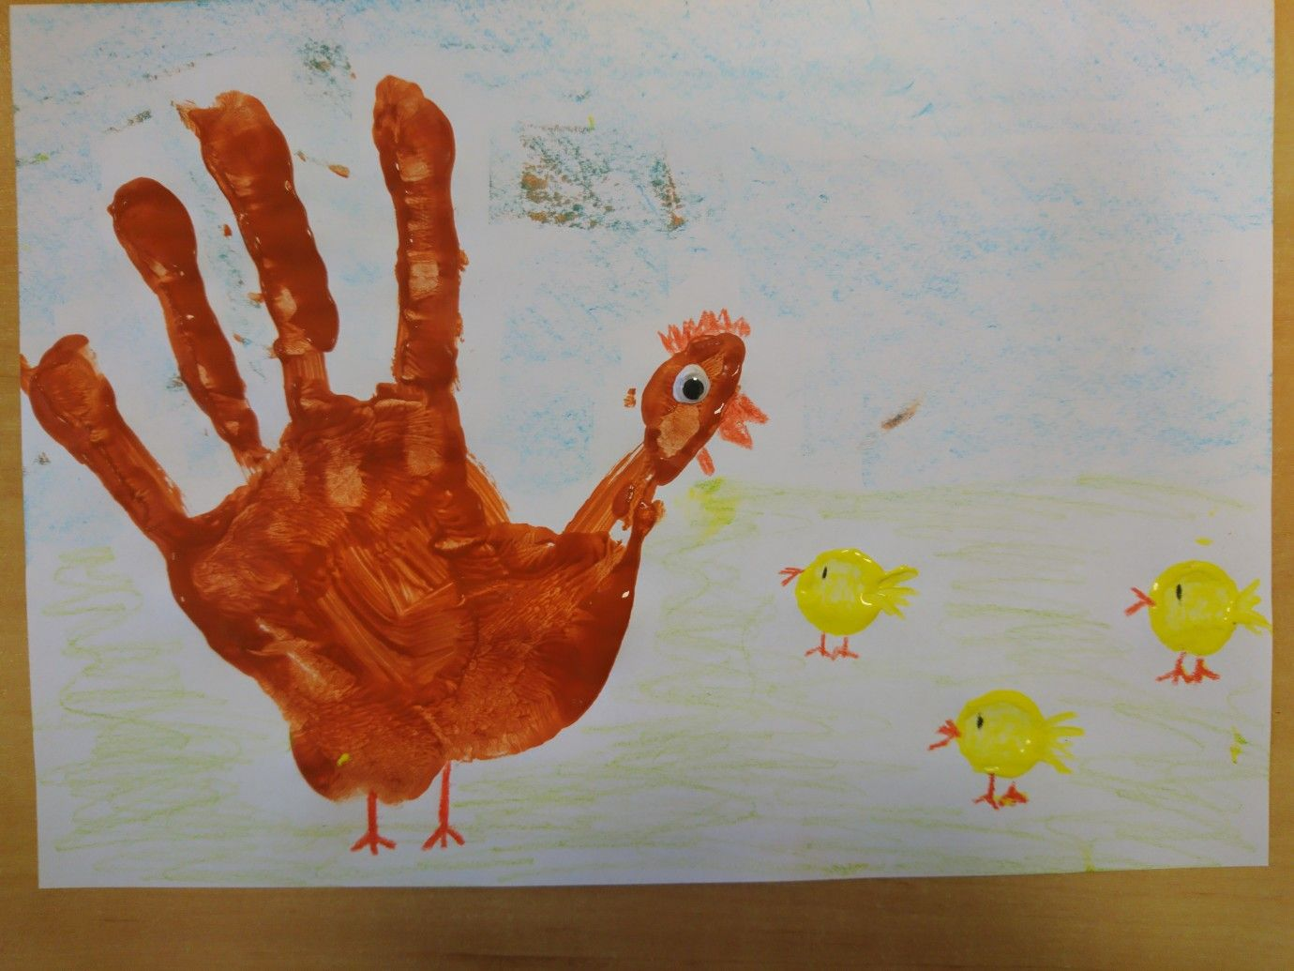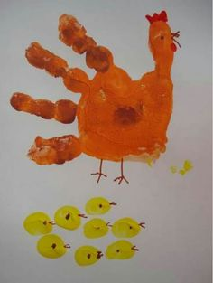

- Świnka z talerzyków lub kół z papieru.

- Jeśli mamy w domu papierowe talerzyki można je wykorzystać lub porcelanowy talerzyk odrysować na białej kartce i wyciąć koło. Następnie wyklejamy talerzy wydzieranką z różowego papieru (można go pomalować na różowo farbą lub pokolorować kredkami w zależności od dostępnych materiałów) Następnie doklejamy śwince wycięte uszy, ryjek i dorysowujemy oczy.

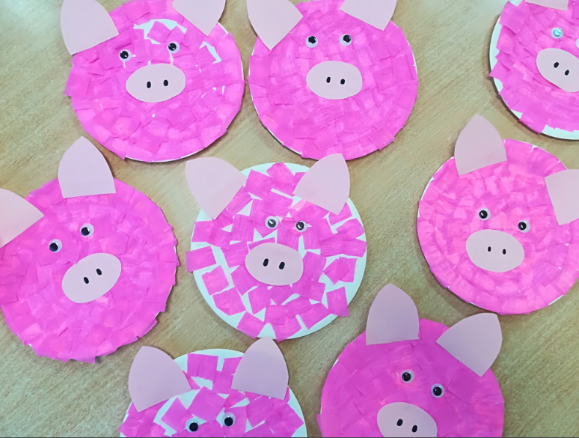

- Trudniejsza wersja świnki.
Do jej wykonania potrzebne będą dwa talerzyki o różnych wielkościach. Można oczywiście odrysować duży i mały talerz a następnie je wyciąć i skleić głowę z tułowiem świnki. Głowę tworzymy tak samo a do tułowia doklejamy nogi i ogonek.
